Faculdade de Engenharia da Universidade do Porto

**FEUP BDAD**

Bases de Dados

2019/2020



**2MIEIC06_04:**

Fábio Huang up201806829@fe.up.pt

João Dossena up201800174@fe.up.pt

Válter Castro up201706546@fe.up.pt

**Index**

Introdução................................................................................................................................................................................1

Especificação do projeto....................................................................................................................................................2

Diagrama UML........................................................................................................................................................................4

Esquema Relacional.............................................................................................................................................................5

Dependências Funcionais..................................................................................................................................................7

Violações à Terceira Forma Normal..............................................................................................................................8

Violações à Formal Normal de Boyce-Codd...............................................................................................................8

Restrições à Base de Dados...............................................................................................................................................9

**Introdução**

No nosso projeto da disciplina “Base de Dados” é desenvolvida uma base de dados relativa a alguns aspectos da FEUP. Nela, é conjugada informação envolta na superclasse PessoaFeup, nomeadamente estudantes, docentes, cursos, cadeiras, turmas práticas, épocas, ocorrências, componentes de avaliação e notas.

Page 1 of 10

**Especificação do projeto**

O esquema é iniciado com uma superclasse “Pessoas da FEUP”, com atributos nome, id, morada, data de nascimento, sexo, e-mail, nif e telefone. Desta superclasse derivam duas subclasses:

“Estudante”, que contém o ano de inscrição e a classe “Docente”, que tem como atributos, categoria (por exemplo, Professor Associado, Professor Auxiliar, Assistente Convidado...) e departamento. Dado que um utilizador da FEUP pode não ser estudante ou docente, e dado que um estudante pode ser, a título de exemplo, um assistente convidado, a generalização é dada como {Incompleto, inclusivo}.

O estudante está associado a uma classe “Curso”, contendo esta, nome, grau académico, data de início, duração e média de entrada, sendo que o mesmo só pode frequentar um curso dentro da FEUP de cada vez.

Um curso pode ter vários estudantes. Esta classe, por sua vez, está associada à classe “Cadeira”, que tem como atributos: codigo, nome e crédito. Ainda associado entre estes, sabemos que, um curso pode variar entre uma ou mais cadeiras, mas a mesma, só se relaciona a um curso.

A “Cadeira” tem como classes de associação, “OcorrenciaCadeira”, “Turma Prática” e “Docente”. Em relação a “OcorrênciaCadeira”, uma cadeira pode ter uma ou mais ocorrências, mas cada ocorrência só decorre uma vez. Em segundo, cada cadeira pode ter várias turmas práticas ou nenhuma, sendo que cada turma prática está associada a uma e uma só cadeira. Em terceiro cada cadeira tem um ou mais docentes, sendo que, cada docente pode lecionar várias cadeiras ou nenhuma.

A classe “OcorrênciaCadeira” está associada à classe “Época”, que preconiza como atributos, anoLetivo e semestre. Cada ocorrência pode ter ou não diversas épocas, verificando-se o mesmo no contrário, ou seja, cada época pode estar ou não relacionada a ocorrências. Também é de salientar a relação entre ocorrência e

componente de avaliação, sendo que cada ocorrência pode ter ou não componentes de avaliação, mas cada componente de avaliação tem uma ou mais ocorrências.

A classe “ComponenteAvaliação” tem como atributo nome, e está associada à classe “Nota” de forma que cada componente só tem uma nota e vise-versa. Uma componente pode conter ou não estudantes, e cada estudante pode estar relacionado a várias componentes ou nenhuma. A “Turma Prática” é uma classe cujos atributos se identificam como: numEstudantes, diaSemana, hora_inicio e hora_fim. Para além das relações já referidas, é também possível verificar que cada turma prática tem um ou mais docentes, sendo que estes podem ter ou não turmas práticas. Uma turma prática pode ter ou não estudantes e cada estudante pode pertencer a várias turmas práticas ou nenhuma.

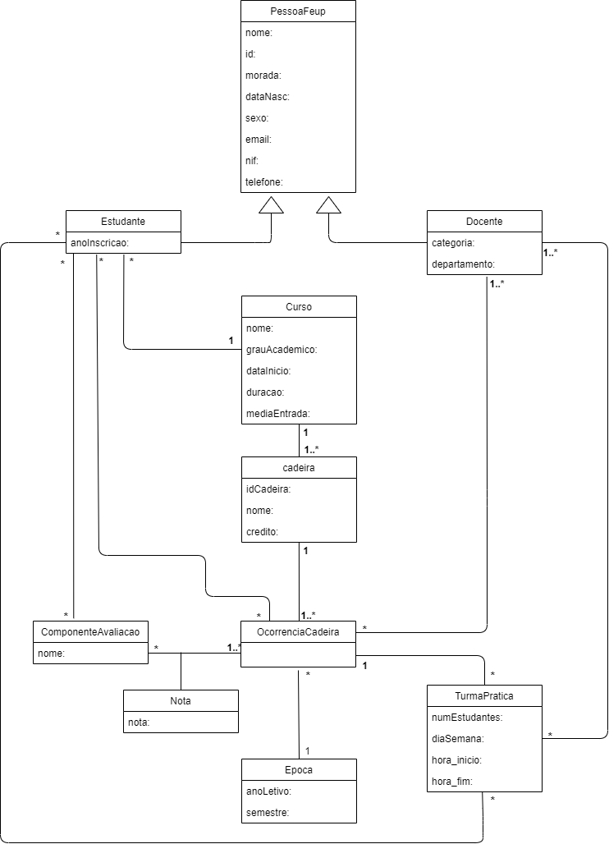

**Esquema Relacional**

PessoaFeup(id, nome, nif, morada, dataNasc, sexo, email, telefone)

Estudante(id->PessoaFeup, anoInscricao, idCurso->Curso)

Docente(id->PessoaFeup, categoria, departamento)

Curso(idCurso, nome, grauAcademico, dataInicio, duracao, mediaEntrada)

Cadeira(idCadeira, nome, credito, idCurso->Curso)

OcorrenciaCadeira(idOcorrenciaCadeira, idCadeira->cadeira, idEpoca->Epoca)

TurmaPratica(idTurmaPratica, numEstudantes, diaSemana, horaInicio, horaFim, idOcorrenciaCadeira->OcorrenciaCadeira)

Epoca(idEpoca, anoLetivo, semestre)

ComponenteAvaliacao(idComponenteAvaliacao, nome)

EstudanteOcorrenciaCadeira(id->Estudante, idOcorrenciaCadeira->OcorrenciaCadeira)

EstudanteComponenteAvaliacao(id->Estudante, idComponenteAvaliacao-> ComponenteAvaliacao)

EstudanteTurmaPratica(id->Estudante, idTurmaPratica->TurmaPratica)

DocenteTurmaPratica(id->Docente, idTurmaPratica->TurmaPratica)

DocenteOcorrenciaCadeira(id->Docente, idOcorrenciaCadeira->OcorrenciaCadeira)

Nota(idOcorrenciaCadeira->OcorrenciaCadeira, idComponenteAvaliacao->ComponenteAvaliacao, nota)

Page 5 of 10

Page 6 of 10

**Dependências Funcionais**

**PessoaFEUP:**

{id, nif, email, telefone} → {nome, morada, dataNasc, sexo}

**Estudante:**

{id} → {anoInscricao, idCurso}

**Docente:**

{id} → {categoria, departamento}

**Curso:**

{idCurso} → {nome, grauAcademico, dataInicio, duracao, mediaEntrada}

**Cadeira:**

{idCadeira} → {nome, credito, idCurso}

**OcorrenciaCadeira:**

{idOcorrenciaCadeira} → {idCadeira, idEpoca}

**TurmaPratica:**

{idTurmaPratica} → {numEstudantes, diaSemana, horaInicio, horaFim, idOcorrenciaCadeira}

**Epoca:**

{idEpoca} → {anoLetivo, semestre}

**ComponenteAvaliacao:**

{idComponenteAvaliacao} → {nome}

**Nota:**

{idComponenteAvaliacao, idCorrenciaCadeira} → {nota}

Page 7 of 10

**Violações à Forma Normal de Boyce-Codd**

Se uma relação não trivial X→Y, X tem que ser um super chave, no nosso caso, todas as nossas dependências funcionais, têm na sua parte esquerda uma super chave então podemos garantir que esta na BCNF

**Violações à 3ª Forma Normal**

Se uma relação não trivial x→Y, x for uma superchave ou Y for consistidos so por atributos primos, podemos afirmar esta forma normal, e como já tínhamos provado que as dependências funcionais estão na forma normal de boyce-codd então implica que esteja também na terceira forma normal, dando que BCNF é uma versão mais avançado da terceira forma normal.

Page 8 of 10

**Restricoes à base de dados**

**Estudante:**

id deve ser única;

**Docente:**

id deve ser única;

**Curso:**

idCurso deve ser única;

mediaEntrada deve ser entre 0 e 20;

**Docente:**

id deve ser única;

**Curso:**

idCurso deve ser única;

mediaEntrada deve ser entre 0 e 20;

**Cadeira:**

idCadeira deve ser única;

**OcorrenciaCadeira:**

idOcorrenciaCadeira deve ser única;

**Epoca:**

idEpoca deve ser única;

semestre deve ser "Primeiro" ou "Segundo";

**ComponenteAvaliacao:**

idComponenteAvaliacao deve ser única;

**Nota:**

idNota deve ser única;

Page 9 of 10

**EstudanteOcorrenciaCadeira:**

Não tem restrições

**DocenteTurmaPratica:**

Não tem restrições

**CadeiraDocente:**

Não tem restrições

**OcorrenciaCadeiraEpoca:**

Não tem restrições

**TurmaPratica:**

idTurmaPratica deve ser única;

diaSemana deve ser “Segunda-Feira”, “Terça-Feira”, “Quarta-Feira”, “Quinta-Feira”, “Sexta-Feira”;

**PessoaFEUP:**

id é único;

sexo dever ser ‘M’ ou ‘F’;

nif deve ser único;

telefone deve ser único;

emil deve ser único;

Page 10 of 10